第5节 椭圆
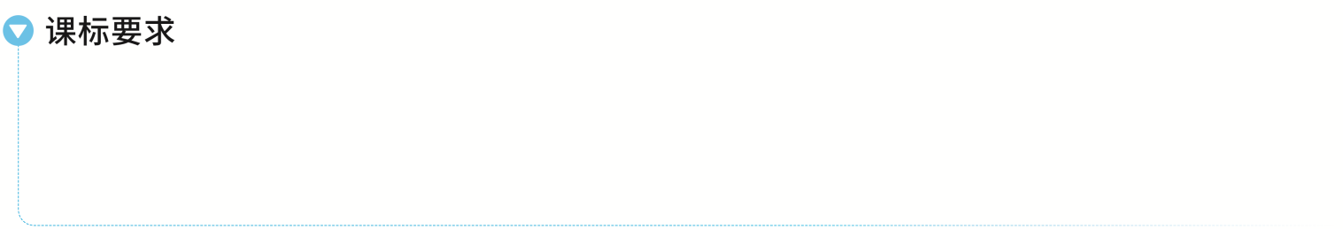
1.了解椭圆的实际背景，感受椭圆在刻画现实世界和解决实际问题中的作用.
2.经历从具体情境中抽象出椭圆的过程，掌握椭圆的定义、标准方程及简单几何性质.
3.通过椭圆的学习，进一步体会数形结合的思想.
4.了解椭圆的简单应用.
椭圆的定义
1.定义：平面内与两个定点F₁，F₂的距离的和等于常数（大于 ｜F₁F₂｜ ）的点的轨迹叫做椭圆.这两个定点叫做椭圆的 焦点 ，两焦点间的距离叫做椭圆的 焦距 ，焦距的一半称为 半焦距 .
2.数学表达式：集合P＝{M｜｜MF₁｜＋｜MF₂｜＝2a，｜F₁F₂｜＝2c，其中a＞c＞0，且a，c为常数}.
提醒：在椭圆定义中，若2a＝｜F₁F₂｜，则动点的轨迹不是椭圆，而是连接两定点的线段（包括端点）；若2a＜｜F₁F₂｜，则轨迹不存在.
结论：（1）若点P在椭圆上，F为椭圆的一个焦点，O为椭圆中心，则①b≤｜OP｜≤a；②a－c≤｜PF｜≤a＋c；
（2）焦点三角形：椭圆上的点P（x₀，y₀）与两焦点F₁，F₂构成的△PF₁F₂叫做焦点三角形，如图所示，设∠F₁PF₂＝θ，
①｜PF₁｜＝｜PF₂｜时，即点P的位置为短轴端点时，θ最大，$S_{\text{△}F_{1}PF_{2}}$最大，最大值为bc；②$S_{\text{△}F_{1}PF_{2}}$＝$\frac{1}{2}$｜PF₁｜｜PF₂｜sin θ＝b²tan $\frac{θ}{2}$＝c｜y₀｜；③｜PF₁｜·｜PF₂｜≤（$\frac{\text{｜}PF_{1}\text{｜}＋\text{｜}PF_{2}\text{｜}}{2}$）²＝a²；④焦点三角形的周长为2（a＋c）.
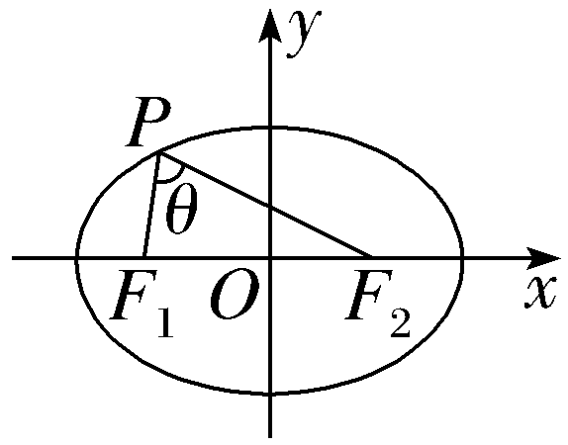
 （1）（2025·河北保定一模）如图所示，圆O的半径为定长r，A是圆O内一个定点，P是圆上任意一点，线段AP的垂直平分线l和半径OP相交于点Q，当点P在圆上运动时，点Q的轨迹是（ A ）
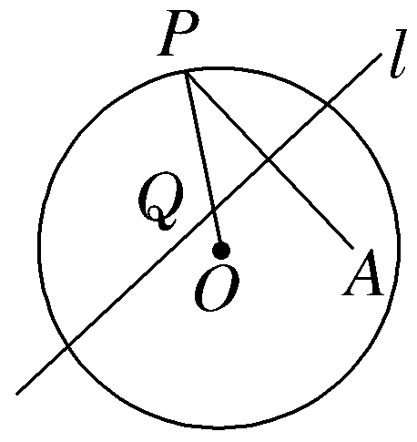
A.椭圆 B.双曲线 C.抛物线 D.圆
解析：连接QA.由已知得｜QA｜＝｜QP｜，所以｜QO｜＋｜QA｜＝｜QO｜＋｜QP｜＝｜OP｜＝r.又因为点A在圆内，所以｜OA｜＜｜OP｜，根据椭圆的定义，知点Q的轨迹是以O，A为焦点，r为长轴长的椭圆，故选A.
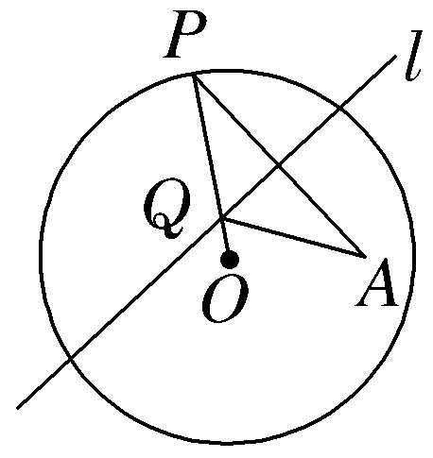
（2）（2026·江西新余模拟）已知椭圆C：$\frac{x^{2}}{4}$＋$\frac{y^{2}}{m}$＝1（0＜m＜4）的左、右焦点分别为F₁，F₂，右顶点为M，点N在椭圆C上，且∠NF₁F₂＝60°，若｜NF₂｜＝2｜MF₂｜，则m＝（ D ）
A.1 B.2 C.$\sqrt{3}$ D.3
解析：依题意，｜MF₂｜＝a－c，故｜NF₂｜＝2a－2c，故｜NF₁｜＝2c，又在△NF₁F₂中，｜F₁F₂｜＝2c，且∠NF₁F₂＝60°，故△NF₁F₂为等边三角形，故2a－2c＝2c，得a＝2c，则m＝a²－c²＝$\frac{3}{4}$a²＝3，故选D.
规律方法
椭圆定义的应用技巧
（1）椭圆定义的应用主要有：判断平面内动点的轨迹是否为椭圆，求焦点三角形的周长、面积及椭圆的弦长、最值等；
（2）与焦点三角形有关的计算或证明常利用正弦定理、余弦定理、｜PF₁｜＋｜PF₂｜＝2a，得到a，c的关系.
练1 （1）一动圆P与圆A：（x＋1）²＋y²＝1外切，而与圆B：（x－1）²＋y²＝64内切，那么动圆的圆心P的轨迹是（ A ）
A.椭圆 B.双曲线
C.抛物线 D.双曲线的一支
解析：设动圆P的半径为r，又圆A：（x＋1）²＋y²＝1半径为1，圆B：（x－1）²＋y²＝64半径为8，则｜PA｜＝r＋1，｜PB｜＝8－r，可得｜PA｜＋｜PB｜＝9，又9＞2＝｜AB｜.则动圆的圆心P的轨迹是以A，B为焦点，长轴长为9的椭圆，故选A.
（2）（2023·全国甲卷7题）设F₁，F₂为椭圆C：$\frac{x^{2}}{5}$＋y²＝1的两个焦点，点P在C上，若$\vec{PF_{1}}$·$\vec{PF_{2}}$＝0，则｜PF₁｜·｜PF₂｜＝（ B ）
A.1 B.2
C.4 D.5
解析：由题意，得a²＝5，b²＝1，则c²＝a²－b²＝4.∵$\vec{PF_{1}}$·$\vec{PF_{2}}$＝0，∴PF₁⊥PF₂，∴｜PF₁｜²＋${\text{｜}PF_{2}\text{｜}}^{2}$＝｜F₁F₂｜²＝4c².∵｜PF₁｜＋｜PF₂｜＝2a，∴｜PF₁｜·｜PF₂｜＝$\frac{\text{(|}PF_{1}\text{｜}＋\text{｜}PF_{2}\text{｜}{\text{）}}^{2}－\text{(|}PF_{1}{\text{｜}}^{2}＋\text{｜}PF_{2}{\text{｜}}^{2}\text{）}}{2}$＝$\frac{4a^{2}－4c^{2}}{2}$＝2.故选B.
椭圆的标准方程
标准方程 | $\frac{x^{2}}{a^{2}}$＋$\frac{y^{2}}{b^{2}}$＝1（a＞b＞0）中心在原点，焦点在x轴上 | $\frac{y^{2}}{a^{2}}$＋$\frac{x^{2}}{b^{2}}$＝1（a＞b＞0）中心在原点，焦点在y轴上
图形 | 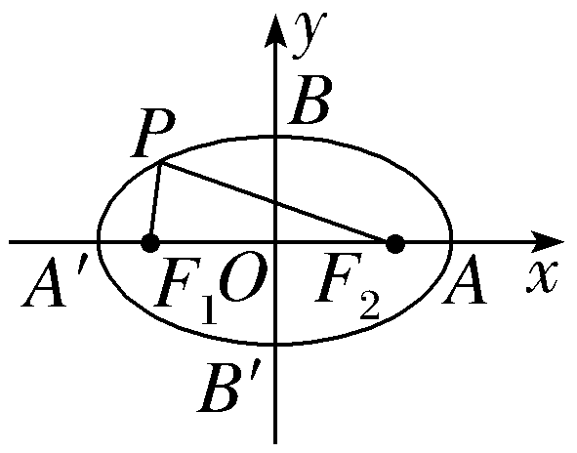 | 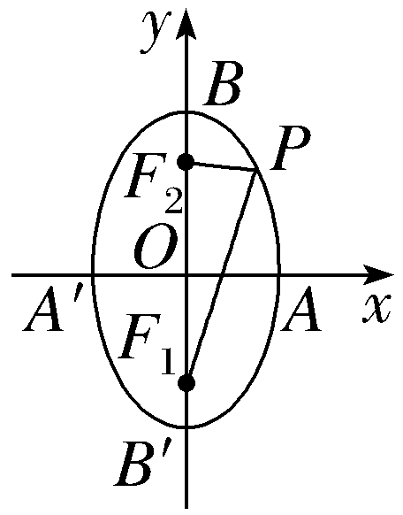
提醒：标准方程中，较大的分母是a²，另一个分母是b²，c²＝a²－b²，a＞b＞0，必须牢固地掌握.
 （1）（2026·湖北荆州期末）已知椭圆C：$\frac{x^{2}}{a^{2}}$＋$\frac{y^{2}}{b^{2}}$＝1（a＞b＞0）的左、右焦点分别为F₁，F₂，离心率为$\frac{1}{2}$，过F₂的直线与椭圆C交于A，B两点.若△F₁AB的周长为8，则椭圆方程为（ A ）
A.$\frac{x^{2}}{4}$＋$\frac{y^{2}}{3}$＝1 B.$\frac{x^{2}}{16}$＋$\frac{y^{2}}{12}$＝1
C.$\frac{x^{2}}{2}$＋y²＝1 D.$\frac{x^{2}}{4}$＋$\frac{y^{2}}{2}$＝1
解析：如图，由椭圆的定义可知，△F₁AB的周长为4a，∴4a＝8，a＝2，又离心率为$\frac{1}{2}$，∴c＝1，b²＝3，∴椭圆方程为$\frac{x^{2}}{4}$＋$\frac{y^{2}}{3}$＝1，故选A.
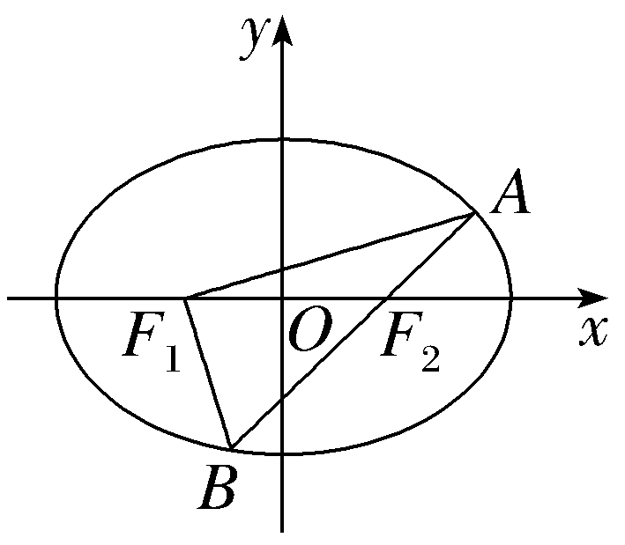
（2）已知椭圆的中心在原点，以坐标轴为对称轴，且经过两点P₁（$\sqrt{6}$，1），P₂（－$\sqrt{3}$，－$\sqrt{2}$），则椭圆的方程为 $\frac{x^{2}}{9}$＋$\frac{y^{2}}{3}$＝1 .
解析：设椭圆方程为mx²＋ny²＝1（m＞0，n＞0，且m≠n）.椭圆经过P₁，P₂两点，则$\left\{\begin{matrix}6m＋n=1\text{，} \\ 3m+2n=1\text{，}\end{matrix}\right.$解得$\left\{\begin{matrix}m＝\frac{1}{9}\text{，} \\ n＝\frac{1}{3}\text{，}\end{matrix}\right.$所以所求椭圆方程为$\frac{x^{2}}{9}$＋$\frac{y^{2}}{3}$＝1.
规律方法
根据条件求椭圆方程的两种方法
（1）定义法：根据椭圆的定义，确定a²，b²的值，结合焦点位置写出椭圆方程；
（2）待定系数法：根据题目所给的条件确定椭圆中的a，b.当不知道焦点在哪一个坐标轴上时，一般可设所求椭圆的方程为mx²＋ny²＝1（m＞0，n＞0，m≠n），不必考虑焦点位置，用待定系数法求出m，n的值即可.
练2 （1）已知焦点在x轴上的椭圆的离心率为$\frac{1}{2}$，且它的长轴长等于4，则椭圆的标准方程是（ A ）
A.$\frac{x^{2}}{4}$＋$\frac{y^{2}}{3}$＝1 B.$\frac{x^{2}}{16}$＋$\frac{y^{2}}{12}$＝1
C.$\frac{x^{2}}{4}$＋y²＝1 D.$\frac{x^{2}}{16}$＋$\frac{y^{2}}{4}$＝1
解析：设椭圆方程为$\frac{x^{2}}{a^{2}}$＋$\frac{y^{2}}{b^{2}}$＝1（a＞b＞0），则$\left\{\begin{matrix}e＝\frac{c}{a}＝\frac{1}{2}\text{，} \\ 2a=4\text{，} \\ a^{2}＝b^{2}＋c^{2}\text{，}\end{matrix}\right.$解得a＝2，c＝1，b＝$\sqrt{3}$，故椭圆方程为$\frac{x^{2}}{4}$＋$\frac{y^{2}}{3}$＝1，故选A.
（2）过点（3，2）且与椭圆3x²＋8y²＝24有相同焦点的椭圆方程为 $\frac{x^{2}}{15}$＋$\frac{y^{2}}{10}$＝1 .
解析：椭圆3x²＋8y²＝24的标准方程为$\frac{x^{2}}{8}$＋$\frac{y^{2}}{3}$＝1，其焦点坐标为（±$\sqrt{5}$，0），设所求椭圆的标准方程为$\frac{x^{2}}{a^{2}}$＋$\frac{y^{2}}{b^{2}}$＝1（a＞b＞0），由椭圆的定义可得2a＝$\sqrt{\text{（}3－\sqrt{5}{\text{）}}^{2}+4}$＋$\sqrt{\text{（}3+\sqrt{5}{\text{）}}^{2}+4}$＝（$\sqrt{15}$－$\sqrt{3}$）＋（$\sqrt{15}$＋$\sqrt{3}$）＝2$\sqrt{15}$，所以a＝$\sqrt{15}$，则b＝$\sqrt{15－5}$＝$\sqrt{10}$，因此所求椭圆的方程为$\frac{x^{2}}{15}$＋$\frac{y^{2}}{10}$＝1.
椭圆的几何性质
焦点的位置 | 焦点在x轴上 | 焦点在y轴上
图形 | 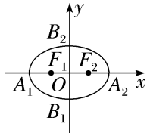 | 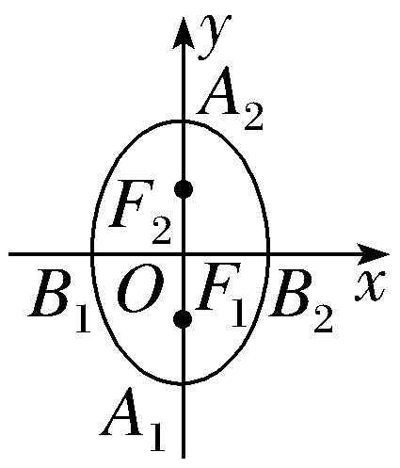
标准方程 | $\frac{x^{2}}{a^{2}}$＋$\frac{y^{2}}{b^{2}}$＝1（a＞b＞0） | $\frac{y^{2}}{a^{2}}$＋$\frac{x^{2}}{b^{2}}$＝1（a＞b＞0）
范围 | －a≤x≤a且－b≤y≤b | －b≤x≤b且－a≤y≤a
顶点 | A₁（－a，0），A₂（a，0），B₁（0，－b），B₂（0，b） | A₁（0，－a），A₂（0，a），B₁（－b，0），B₂（b，0）
轴长 | 短轴长为 2b ，长轴长为 2a
焦点 | F₁（－c，0），F₂（c，0） | F₁（0，－c），F₂（0，c）
焦距 | ｜F₁F₂｜＝ 2c
对称性 | 对称轴：x轴和y轴，对称中心： 原点
离心率 | e＝$\frac{c}{a}$（0＜e＜1）
 （1）已知椭圆C：$\frac{x^{2}}{a^{2}}$＋$\frac{y^{2}}{4}$＝1的一个焦点为（2，0），则C的离心率为（ C ）
A.$\frac{1}{3}$ B.$\frac{1}{2}$ C.$\frac{\sqrt{2}}{2}$ D.$\frac{2\sqrt{2}}{3}$
解析：∵a²＝4＋2²＝8，∴a＝2$\sqrt{2}$，∴e＝$\frac{c}{a}$＝$\frac{2}{2\sqrt{2}}$＝$\frac{\sqrt{2}}{2}$.
（2）〔一题多解〕（2023·新高考Ⅰ卷5题）设椭圆C₁：$\frac{x^{2}}{a^{2}}$＋y²＝1（a＞1），C₂：$\frac{x^{2}}{4}$＋y²＝1的离心率分别为e₁，e₂，若e₂＝$\sqrt{3}$e₁，则a＝（ A ）
A.$\frac{2\sqrt{3}}{3}$ B.$\sqrt{2}$ C.$\sqrt{3}$ D.$\sqrt{6}$
解析：法一 由题意知e₁＝$\frac{\sqrt{a^{2}－1}}{a}$，e₂＝$\frac{\sqrt{4－1}}{2}$＝$\frac{\sqrt{3}}{2}$，因为e₂＝$\sqrt{3}$e₁，所以$\frac{\sqrt{3}}{2}$＝$\sqrt{3}$×$\frac{\sqrt{a^{2}－1}}{a}$，得a＝$\frac{2\sqrt{3}}{3}$.故选A.
法二 代入验证，若a＝$\frac{2\sqrt{3}}{3}$，则e₁＝$\frac{\sqrt{a^{2}－1}}{a}$＝$\frac{\sqrt{\text{（}\frac{2\sqrt{3}}{3}{\text{）}}^{2}－1}}{\frac{2\sqrt{3}}{3}}$＝$\frac{1}{2}$，又e₂＝$\frac{\sqrt{3}}{2}$，所以e₂＝$\sqrt{3}$e₁，所以a＝$\frac{2\sqrt{3}}{3}$符合题意，由于是单选题，故选A.
规律方法
求椭圆离心率的方法
（1）直接求出a，c的值，利用离心率公式直接求解；
（2）列出含有a，b，c的齐次方程（不等式），借助于b²＝a²－c²消去b，转化为含有e的方程（不等式）求解；
（3）利用公式e＝$\sqrt{1－\frac{b^{2}}{a^{2}}}$求解.
练3 〔多选〕某彗星的运行轨道是以太阳为一个焦点的椭圆.测得轨道的近日点（距离太阳最近的点）与太阳中心的距离为d₁，远日点（距离太阳最远的点）与太阳中心的距离为d₂，并且近日点、远日点及太阳中心在同一条直线上，则（ ）
A.轨道的焦距为d₂＋d₁
B.轨道的离心率为$\frac{d_{2}－d_{1}}{d_{2}＋d_{1}}$
C.轨道的短轴长为2$\sqrt{d_{1}d_{2}}$
D.当$\frac{d_{1}}{d_{2}}$越大时，轨道越扁
解析：BC 设该椭圆的长半轴长为a，短半轴长为b，半焦距为c，由题意可知a－c＝d₁，a＋c＝d₂，所以a＝$\frac{d_{1}＋d_{2}}{2}$，c＝$\frac{d_{2}－d_{1}}{2}$，b²＝a²－c²＝d₁d₂，即b＝$\sqrt{d_{1}d_{2}}$，椭圆的焦距为d₂－d₁，离心率e＝$\frac{c}{a}$＝$\frac{d_{2}－d_{1}}{d_{2}＋d_{1}}$，短轴长为2b＝2$\sqrt{d_{1}d_{2}}$，所以A错误，B、C正确；因为e＝$\frac{c}{a}$＝$\frac{d_{2}－d_{1}}{d_{2}＋d_{1}}$＝$\frac{1－\frac{d_{1}}{d_{2}}}{1+\frac{d_{1}}{d_{2}}}$＝$\frac{－\text{（}1+\frac{d_{1}}{d_{2}}\text{）}+2}{1+\frac{d_{1}}{d_{2}}}$＝－1＋$\frac{2}{1+\frac{d_{1}}{d_{2}}}$，所以当$\frac{d_{1}}{d_{2}}$越大时，椭圆的离心率e越小，即椭圆越圆，所以D错误.综上，选B、C.
与椭圆有关的最值（范围）问题
 已知椭圆的长轴长为10，短轴长为8，则椭圆上任意一点P到椭圆中心O的距离的取值范围是（ ）
A.[4，5] B.[6，8]
C.[6，10] D.[8，10]
解析：A 不妨设椭圆的焦点在x轴上，则该椭圆的标准方程为$\frac{x^{2}}{25}$＋$\frac{y^{2}}{16}$＝1.设点P（x，y），则－5≤x≤5，且有y²＝16－$\frac{16}{25}$x².所以｜OP｜＝$\sqrt{x^{2}＋y^{2}}$＝$\sqrt{\frac{9}{25}x^{2}+16}$∈[4，5]，故选A.
规律方法
与椭圆上的点有关的最值或范围问题的求解方法
（1）利用数形结合、几何意义，尤其是椭圆的性质；
（2）设出椭圆上的点的坐标，构造关于以点的坐标为变量的函数关系式，利用函数知识求解.有些也可以利用不等式，注意利用椭圆的范围.
练4 （2026·山西太原模拟）已知椭圆C：$\frac{x^{2}}{a^{2}}$＋$\frac{y^{2}}{b^{2}}$＝1（a＞b＞0）的左、右焦点分别为F₁，F₂，若C上存在一点P，使线段PF₁的中垂线过点F₂，则C的离心率的最小值是 $\frac{1}{3}$ .
解析：设椭圆C的半焦距为c∈（0，a），由题意可知：｜PF₂｜＝｜F₁F₂｜＝2c，根据存在性结合椭圆性质可知：a－c≤2c≤a＋c，解得$\frac{1}{3}$a≤c＜a，可得C的离心率e＝$\frac{c}{a}$∈［$\frac{1}{3}$，1），所以C的离心率的最小值是$\frac{1}{3}$.
椭圆参数方程
教材母题：〔北师大选一P52例3〕求证：点M（acos θ，bsin θ）（0≤θ＜2π）在椭圆$\frac{x^{2}}{a^{2}}$＋$\frac{y^{2}}{b^{2}}$＝1上.
细研教材：以坐标原点O为中心，焦点在x轴上的椭圆的标准方程为$\frac{x^{2}}{a^{2}}$＋$\frac{y^{2}}{b^{2}}$＝1（a＞b＞0），其参数方程为$\left\{\begin{matrix}x＝acosφ\text{，} \\ y＝bsinφ\end{matrix}\right.$（φ为参数）；焦点在y轴上的椭圆的标准方程是$\frac{y^{2}}{a^{2}}$＋$\frac{x^{2}}{b^{2}}$＝1（a＞b＞0），其参数方程为$\left\{\begin{matrix}x＝bcosφ\text{，} \\ y＝asinφ\end{matrix}\right.$（φ为参数），通常规定参数φ的范围为φ∈[0，2π）.
变式1 （2026·河北石家庄模拟）已知复数z＝2cos θ＋isin θ（i为虚数单位），则｜z－$\sqrt{3}$｜的最小值为（ ）
A.1 B.2－$\sqrt{3}$ C.3 D.2＋$\sqrt{3}$
解析：B 设z＝x＋yi（x，y∈R），又z＝2cos θ＋isin θ，则$\left\{\begin{matrix}x=2cosθ\text{，} \\ y＝sinθ\text{，}\end{matrix}\right.$消去θ得$\frac{x^{2}}{4}$＋y²＝1，所以复数z在复平面上对应的点在椭圆$\frac{x^{2}}{4}$＋y²＝1上，其右焦点为（$\sqrt{3}$，0），a＝2，c＝$\sqrt{3}$，｜z－$\sqrt{3}$｜表示复数z对应的点与点（$\sqrt{3}$，0）间的距离，即椭圆$\frac{x^{2}}{4}$＋y²＝1上的点到右焦点的距离，则最小值为a－c＝2－$\sqrt{3}$，所以｜z－$\sqrt{3}$｜的最小值为2－$\sqrt{3}$.
变式2 已知椭圆C：$\frac{x^{2}}{16}$＋$\frac{y^{2}}{12}$＝1，直线l：x－2y－12＝0，则椭圆C上一点P到直线l的距离的最小值为 $\frac{4\sqrt{5}}{5}$ .
解析：设x＝4cos θ，y＝2$\sqrt{3}$sin θ，θ∈[0，2π]，即椭圆C上一点P的坐标为（4cos θ，2$\sqrt{3}$sin θ），则点P到直线x－2y－12＝0的距离d＝$\frac{\text{｜}4cosθ－4\sqrt{3}sinθ－12\text{｜}}{\sqrt{1^{2}＋2^{2}}}$＝$\frac{\text{｜}8cos\text{（}θ＋\frac{π}{3}\text{）}－12\text{｜}}{\sqrt{5}}$，当cos（θ＋$\frac{π}{3}$）＝1时，d取得最小值$\frac{4\sqrt{5}}{5}$.
（时间：60分钟，满分：90分） [备注：单选、填空题5分，多选题6分]

1.若椭圆的焦点在x轴上且经过点（－4，0），焦距为6，则该椭圆的标准方程为（ ）
A.$\frac{x^{2}}{16}$＋$\frac{y^{2}}{8}$＝1 B.$\frac{x^{2}}{16}$＋$\frac{y^{2}}{7}$＝1
C.$\frac{x^{2}}{8}$＋$\frac{y^{2}}{16}$＝1 D.$\frac{x^{2}}{7}$＋$\frac{y^{2}}{16}$＝1
解析：B 由题意得a＝4，2c＝6，则c＝3，b²＝a²－c²＝7，所以该椭圆的标准方程为$\frac{x^{2}}{16}$＋$\frac{y^{2}}{7}$＝1.
2.（2026·广东深圳模拟）焦点在x轴上的椭圆$\frac{x^{2}}{m}$＋$\frac{y^{2}}{4}$＝1的焦距为2，则m＝（ ）
A.5 B.3
C.5或3 D.8
解析：A 由椭圆$\frac{x^{2}}{m}$＋$\frac{y^{2}}{4}$＝1焦距为2，焦点在x轴上，得2c＝2，则c＝1，得m－4＝1，解得m＝5，故选A.
3.（2026·江苏扬州模拟）设m，n为不相等的正实数，椭圆$\frac{x^{2}}{m}$＋$\frac{y^{2}}{n}$＝1的焦点分别为F₁（0，2）与F₂（0，－2）.若此椭圆上存在点P使得△PF₁F₂为正三角形，则m＋n＝（ ）
A.4＋2$\sqrt{3}$ B.2$\sqrt{7}$
C.28 D.36
解析：C 要使△PF₁F₂为正三角形，则｜PF₁｜＝｜PF₂｜＝｜F₁F₂｜＝2c＝4，由椭圆的对称性且焦点在y轴上，要使｜PF₁｜＝｜PF₂｜，则P必在左右顶点处，所以｜PF₁｜＝｜PF₂｜＝a＝$\sqrt{n}$＝4，即n＝16，故m＝n－c²＝12，则m＋n＝28，故选C.
4.（2026·重庆九龙坡模拟）设椭圆C：$\frac{x^{2}}{a^{2}}$＋$\frac{y^{2}}{b^{2}}$＝1（a＞b＞0）的左顶点为A，上顶点为B，右焦点为F，若F到直线AB的距离为b，则C的离心率为（ ）
A.$\frac{\sqrt{5}+1}{4}$ B.$\frac{\sqrt{5}－1}{4}$
C.$\frac{2－\sqrt{3}}{2}$ D.$\frac{\sqrt{3}－1}{2}$
解析：D 易知A（－a，0），B（0，b），F（c，0），则直线AB的方程为$\frac{x}{－a}$＋$\frac{y}{b}$＝1，即bx－ay＋ab＝0，又F到直线AB的距离为b，则$\frac{bc＋ab}{\sqrt{a^{2}＋b^{2}}}$＝b，整理得到c²＋2ac＝b²＝a²－c²，所以2c²＋2ac－a²＝0，则2e²＋2e－1＝0，解得e＝$\frac{－1+\sqrt{3}}{2}$或e＝$\frac{－1－\sqrt{3}}{2}$（舍）.故选D.
5.〔多选〕（2026·广东茂名模拟）已知椭圆C：$\frac{x^{2}}{14+a}$＋$\frac{y^{2}}{8－a}$＝1，两个焦点分别为F₁，F₂，则（ ）
A.a的取值范围为（－14，8）
B.椭圆C与双曲线$\frac{x^{2}}{7}$－$\frac{y^{2}}{a}$＝1有相同的焦点，则该双曲线的虚轴长为2
C.若a＝$\frac{3}{2}$，则C的焦距为6
D.若a＝2，则C的离心率为$\frac{\sqrt{10}}{4}$
解析：BCD 对于A，由题意可知$\left\{\begin{matrix}14+a>0\text{，} \\ 8－a＞0\text{，} \\ 14+a≠8－a\text{，}\end{matrix}\right.$可得a∈（－14，－3）∪（－3，8），故A错误；对于B，由14＋a－（8－a）＝7＋a，则a＝1，虚轴长为2，故B正确；对于C，若a＝$\frac{3}{2}$，则C的焦距为2×$\sqrt{14+\frac{3}{2}－8+\frac{3}{2}}$＝6，故C正确；若a＝2，则C的离心率为$\sqrt{1－\frac{8－2}{14+2}}$＝$\frac{\sqrt{10}}{4}$，故D正确.故选B、C、D.
6.〔多选〕如图所示，一个底面半径为$\sqrt{2}$的圆柱被与其底面成45°角的平面所截，截面是一个椭圆，则下列说法正确的是（ ）
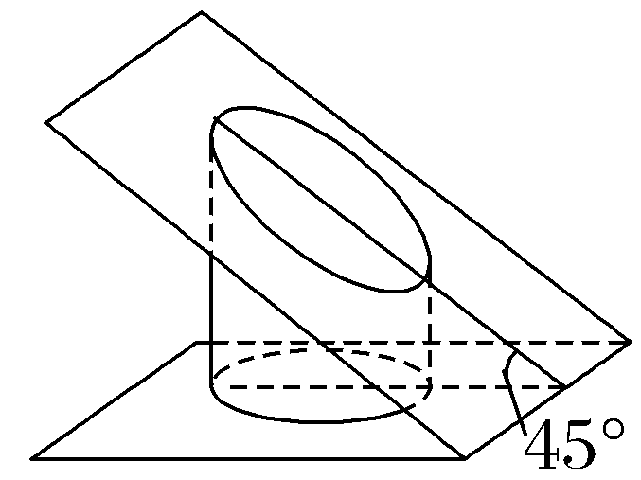
A.椭圆的长轴长为4
B.椭圆的离心率为$\frac{\sqrt{2}}{4}$
C.椭圆的方程可以为$\frac{x^{2}}{4}$＋$\frac{y^{2}}{2}$＝1
D.椭圆上的点到焦点的距离的最小值为2－$\sqrt{2}$
解析：ACD 圆柱的底面半径是$\sqrt{2}$，直径是2$\sqrt{2}$，所以椭圆的长轴长2a＝$\frac{2\sqrt{2}}{cos45\text{°}}$＝4，a＝2，A正确；短轴长2b＝2$\sqrt{2}$，b＝$\sqrt{2}$，则c＝$\sqrt{a^{2}－b^{2}}$ ＝$\sqrt{2}$，离心率e＝$\frac{c}{a}$＝$\frac{\sqrt{2}}{2}$，B错误；建立适当的坐标系，椭圆的方程可以为$\frac{x^{2}}{4}$＋$\frac{y^{2}}{2}$＝1，C正确；椭圆上的点到焦点的距离的最小值是a－c＝2－$\sqrt{2}$，D正确.故选A、C、D.
7.已知椭圆C：$\frac{x^{2}}{a^{2}}$＋$\frac{y^{2}}{b^{2}}$＝1（a＞b＞0）的左顶点与上顶点之间的距离为焦距的$\sqrt{2}$倍，则C的离心率为 $\frac{\sqrt{2}}{3}$ .
解析：设椭圆C：$\frac{x^{2}}{a^{2}}$＋$\frac{y^{2}}{b^{2}}$＝1的半焦距为c，由题意可得$\sqrt{a^{2}＋b^{2}}$＝2$\sqrt{2}$c，整理得2a²－c²＝8c²，因此e²＝$\frac{c^{2}}{a^{2}}$＝$\frac{2}{9}$，所以C的离心率为e＝$\frac{\sqrt{2}}{3}$.
8.已知F₁，F₂为椭圆C：$\frac{x^{2}}{16}$＋$\frac{y^{2}}{4}$＝1的两个焦点，P，Q为C上关于坐标原点对称的两点，且｜PQ｜＝｜F₁F₂｜，则四边形PF₁QF₂的面积为 8 .
解析：根据椭圆的对称性及｜PQ｜＝｜F₁F₂｜可以得到四边形PF₁QF₂为对角线相等的平行四边形，所以四边形PF₁QF₂为矩形.设｜PF₁｜＝m，则｜PF₂｜＝2a－｜PF₁｜＝8－m，则｜PF₁｜²＋｜PF₂｜²＝m²＋（8－m）²＝2m²＋64－16m＝｜F₁F₂｜²＝4c²＝4（a²－b²）＝48，得m（8－m）＝8，所以四边形PF₁QF₂的面积为｜PF₁｜×｜PF₂｜＝m（8－m）＝8.
9.已知椭圆C的方程为$\frac{x^{2}}{25}$＋$\frac{y^{2}}{9}$＝1，其中P₁，P₂，…，P₉依次将椭圆C的下半部分分成10等份，若F是椭圆的右焦点，则｜P₂F｜＋｜P₃F｜＋｜P₇F｜＋｜P₈F｜＝ 20 .
解析：由a²＝25，可得a＝5，设椭圆C的左焦点为F₁，连接P₂F₁，P₃F₁，由椭圆的对称性，可得｜P₂F₁｜＝｜P₈F｜，｜P₃F₁｜＝｜P₇F｜，所以｜P₂F｜＋｜P₃F｜＋｜P₇F｜＋｜P₈F｜＝4a＝20.
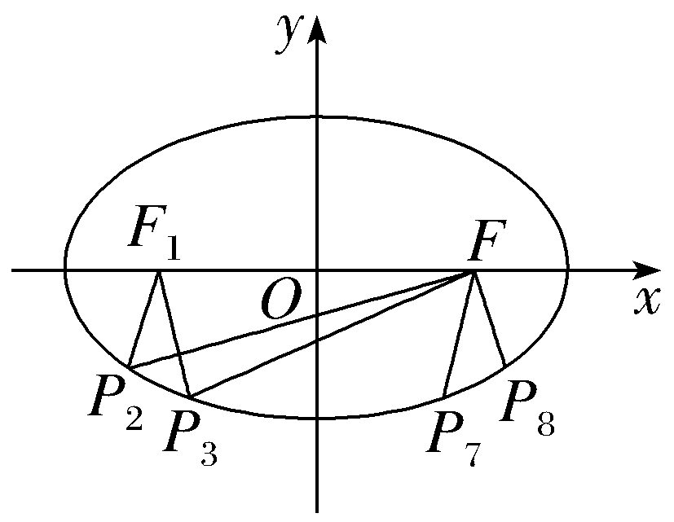
10.（13分）已知椭圆$\frac{x^{2}}{a^{2}}$＋$\frac{y^{2}}{b^{2}}$＝1（a＞b＞0）的焦点分别为F₁，F₂，且F₂（$\sqrt{7}$，0），上顶点为（0，$\sqrt{2}$）.
（1）求椭圆的标准方程；
（2）点P在椭圆上，若｜PF₁｜＝4，求∠F₁PF₂的大小.
解：（1）由已知得c＝$\sqrt{7}$，b＝$\sqrt{2}$，又a²＝b²＋c²，所以a²＝9，
所以椭圆的标准方程为$\frac{x^{2}}{9}$＋$\frac{y^{2}}{2}$＝1.
（2）点P在椭圆上，则｜PF₁｜＋｜PF₂｜＝2a＝6，因为｜PF₁｜＝4，所以｜PF₂｜＝2.
所以cos∠F₁PF₂＝$\frac{16+4－28}{2×4×2}$＝－$\frac{1}{2}$，所以∠F₁PF₂＝120°.

11.〔一题多解〕已知O为坐标原点，A，B，F分别是椭圆C：$\frac{x^{2}}{a^{2}}$＋$\frac{y^{2}}{b^{2}}$＝1（a＞b＞0） 的左顶点、上顶点和右焦点，点P在椭圆C上，且PF⊥OF.若AB∥OP，则椭圆C的离心率为（ ）
A.$\frac{1}{2}$ B.$\frac{1}{3}$ C.$\frac{\sqrt{2}}{3}$ D.$\frac{\sqrt{2}}{2}$
解析：D 法一（通解） 由题可知，点P在第一象限，设P点的纵坐标为y_{P}，令C：$\frac{x^{2}}{a^{2}}$＋$\frac{y^{2}}{b^{2}}$＝1（a＞b＞0）中x＝c，则y_{P}＝$\frac{b^{2}}{a}$，所以P（c，$\frac{b^{2}}{a}$），所以k_{OP}＝$\frac{b^{2}}{ac}$.因为A（－a，0），B（0，b），所以k_{AB}＝$\frac{b}{a}$.因为AB∥OP，所以k_{AB}＝k_{OP}，则$\frac{b}{a}$＝$\frac{b^{2}}{ac}$，即b＝c，则a＝$\sqrt{b^{2}＋c^{2}}$＝$\sqrt{2}$c，所以e＝$\frac{c}{a}$＝$\frac{\sqrt{2}}{2}$.故选D.
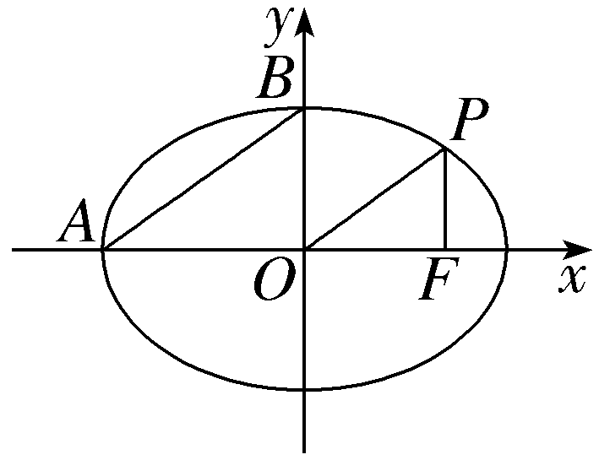
法二（速解） 由题意知，椭圆的半通径｜PF｜＝$\frac{b^{2}}{a}$，AB∥OP，所以△OPF∽△ABO，则$\frac{b}{a}$＝$\frac{\frac{b^{2}}{a}}{c}$，即b＝c，所以e＝$\frac{c}{a}$＝$\sqrt{\frac{c^{2}}{b^{2}＋c^{2}}}$＝$\sqrt{\frac{c^{2}}{2c^{2}}}$＝$\frac{\sqrt{2}}{2}$.
12.若椭圆E：x²＋$\frac{y^{2}}{1－m^{2}}$＝1（0＜m＜1）上存在点P，满足｜OP｜＝m（O为坐标原点），则E的离心率的取值范围为（ ）
A.$\left(0\text{，}\frac{1}{2}\right]$ B.$\left[\frac{1}{2}\text{，}1\right)$
C.$\left(0\text{，}\frac{\sqrt{2}}{2}\right]$ D.$\left[\frac{\sqrt{2}}{2}\text{，}1\right)$
解析：D 设椭圆E的长半轴长、短半轴长、半焦距分别为a，b，c，由题意知a＝1，b＝$\sqrt{1－m^{2}}$，c＝m，由椭圆E上存在点P满足｜OP｜＝m，等价于以O为原点，以c为半径的圆与椭圆有交点，得c≥b，所以c²≥b²＝a²－c²，解得$\frac{c^{2}}{a^{2}}$≥$\frac{1}{2}$，所以e＝$\frac{c}{a}$≥$\frac{\sqrt{2}}{2}$.又0＜e＜1，所以E的离心率的取值范围为$\left[\frac{\sqrt{2}}{2}\text{，}1\right)$.故选D.
13.椭圆$\frac{x^{2}}{a^{2}}$＋$\frac{y^{2}}{b^{2}}$＝1（a＞b＞0）的左、右焦点分别为F₁，F₂，P为椭圆上第一象限内的一点，且PF₁⊥PF₂，PF₁与y轴相交于点Q，离心率e＝$\frac{\sqrt{5}}{3}$，若$\vec{QF_{1}}$＝λ$\vec{PF_{1}}$，则λ＝ $\frac{5}{8}$ .
解析：设｜$\vec{PF_{1}}$｜＝m，｜$\vec{PF_{2}}$｜＝n，则有m²＋n²＝4c²，m＋n＝2a＝2×$\frac{3}{\sqrt{5}}$c＝$\frac{6\sqrt{5}}{5}$c，则（m＋n）²＝m²＋n²＋2mn＝$\frac{36}{5}$c²，即2mn＝$\frac{36}{5}$c²－4c²＝$\frac{16}{5}$c²，则（m－n）²＝m²＋n²－2mn＝4c²－$\frac{16}{5}$c²＝$\frac{4}{5}$c²，即m－n＝$\frac{2\sqrt{5}}{5}$c，即m＝$\frac{\frac{2\sqrt{5}}{5}c＋\frac{6\sqrt{5}}{5}c}{2}$＝$\frac{4\sqrt{5}}{5}$c，n＝$\frac{－\frac{2\sqrt{5}}{5}c＋\frac{6\sqrt{5}}{5}c}{2}$＝$\frac{2\sqrt{5}}{5}$c，则｜$\vec{QF_{1}}$｜＝λ｜$\vec{PF_{1}}$｜＝λm＝$\frac{4\sqrt{5}}{5}$λc，由｜$\vec{QF_{1}}$｜＝｜$\vec{QF_{2}}$｜，则有（$\frac{4\sqrt{5}}{5}$λc）²＝（$\frac{4\sqrt{5}}{5}$c－$\frac{4\sqrt{5}}{5}$λc）²＋（$\frac{2\sqrt{5}}{5}$c）²，整理得8λ＝5，即λ＝$\frac{5}{8}$.
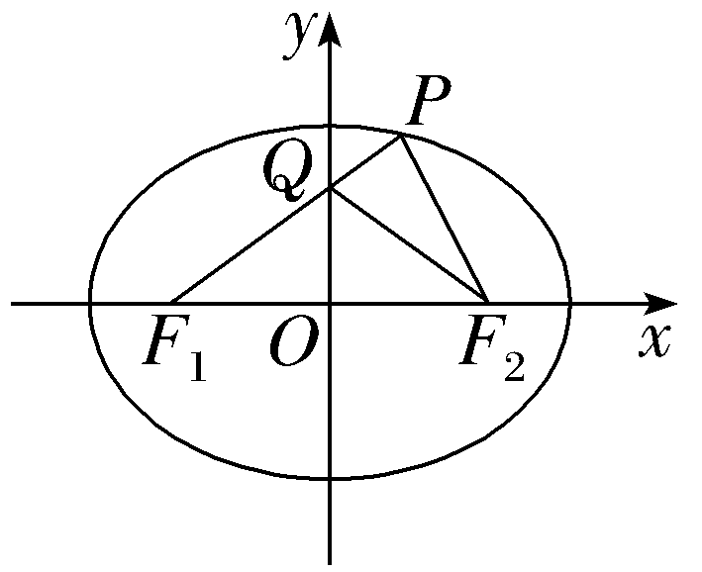
14.（15分）已知椭圆C：$\frac{x^{2}}{a^{2}}$＋$\frac{y^{2}}{b^{2}}$＝1（a＞b＞0），焦点F₁（－c，0），F₂（c，0），左顶点为A，点E的坐标为（0，c），A到直线EF₂的距离为$\frac{\sqrt{6}}{2}$b.
（1）求椭圆C的离心率；
（2）若P为椭圆C上的一点，∠F₁PF₂＝60°，△PF₁F₂的面积为$\sqrt{3}$，求椭圆C的标准方程.
解：（1）由题意得，A（－a，0），直线EF₂的方程为x＋y＝c，
因为A到直线EF₂的距离为$\frac{\sqrt{6}}{2}$b，即$\frac{\text{｜}－a\text{－}c\text{｜}}{\sqrt{1^{2}＋1^{2}}}$＝$\frac{\sqrt{6}}{2}$b，
所以a＋c＝$\sqrt{3}$b，即（a＋c）²＝3b²，又b²＝a²－c²，所以（a＋c）²＝3（a²－c²），所以2c²＋ac－a²＝0，
即2e²＋e－1＝0，解得e＝$\frac{1}{2}$或e＝－1（舍去），所以椭圆C的离心率为$\frac{1}{2}$.
（2）由（1）知离心率e＝$\frac{c}{a}$＝$\frac{1}{2}$，即a＝2c， ①
因为∠F₁PF₂＝60°，△PF₁F₂的面积为$\sqrt{3}$，则$\frac{1}{2}$｜PF₁｜｜PF₂｜sin 60°＝$\sqrt{3}$，
所以｜PF₁｜｜PF₂｜＝4，由方程组
$$\left\{\begin{matrix}\text{｜}PF_{1}\text{｜}＋\text{｜}PF_{2}\text{｜}=2a\text{，} \\ \text{｜}PF_{1}{\text{｜}}^{2}＋\text{｜}PF_{2}{\text{｜}}^{2}－2\text{｜}PF_{1}\text{||}PF_{2}\text{｜}cos60\text{°}＝\text{（}2c{\text{）}}^{2}\text{，}\end{matrix}\right.$$
得a²－c²＝3， ②
联立①②得a＝2，c＝1，所以b²＝a²－c²＝3，
所以椭圆C的标准方程为$\frac{x^{2}}{4}$＋$\frac{y^{2}}{3}$＝1

